**Осень — время, отдыха души…**

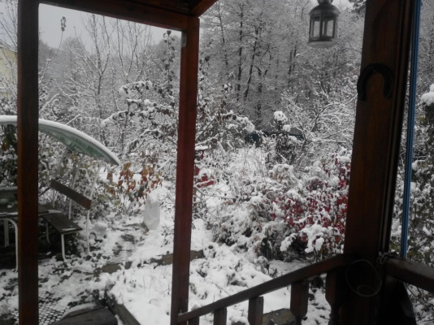 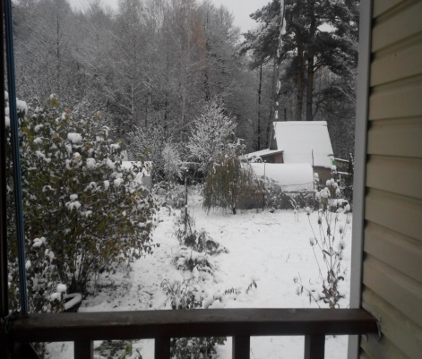

Вот и посетил нас первый снег. Пришла настоящая осень. Пришло время успокоения.

Осенью хорошо просыпаться рано. Когда еще влажно-туманно, и в молочном сумраке тают первые огни. И кофейно настраиваться на бодрый день. Наполнять его маленькими шажочками, вкусами, запахами, завернуться в него, любоваться им. Обожаю пасмурные дни и дождливую погоду, тогда у меня появляется настроение работать и радоваться! Снова вспоминать как это все же приятно: кутаться, согреваться, и до одури надышавшись вечерней промозглостью — спешить в тепло, ждать в нем кого-то или знать, что кто-то ждет там тебя.  
Осенью хорошо начинать. медитировать, вышивать, создать свой блог – да все, что угодно. Узнавать новое. Думать о весенних планах. Создавать счастье. Слушать тишину внутри себя и снаружи. Слушать осень. И близких людей. Обязательно книги. Слушать и слышать.   
Это Время новых вкусовых ощущений. Густых, пряных, неожиданных. Мусака и тыквенный пирог, наваристые супы, воплощенное в райскую сказку яблочное изобилие.   
Время нахлынувших запахов –пряной листвы, выпечки, осеннего дождя, утреннего дымка, новых книжных страниц, какой-то пронзительной свежести. Трогательность всех шерстяных вещей, дождавшихся своего часа, воспоминания детства.  
Осень — время созерцать.. Что-то звенящее в небе и прощальный клич журавлей, мелкое дрожание ветвей, рубиновые последние ягоды, город, отраженный в лужах – как особый мир.  
Время, когда хочется запоминать сны, доставать старые альбомы, пересматривать ретро фильмы. И будет казаться, что мир за стеклом проживает эту осень тихим счастьем.